Тема програми: Ручне дугове та плазмове зварювання деталей, вузлів та конструкцій середньої складності покритими електродами та неплавкими електродами в захисних газах.
Тема уроку: Зварювання і прихвачування листів з нержавіючої сталі вольфрамовим електродом в середовищі аргон.

Навчальна інформація
Технологія зварювання металів і сплавів неплавким W-електродом.
Зварюванням називається технологічний процес отримання нероз’ємних з’єднань шляхом встановлення міжатомних зав’язків між зварювальними частинами при їх місцевому або загальному нагріванні, або пластичному деформуванні, або спільною дією того й іншого.
Зварне з’єднання металів характеризує безперервність структур. Для отримання зварного з’єднання потрібно здійснити міжмолекулярне зчеплення між зварними деталями, що призводить до встановлення атомарного зв'язку.
Зварювання неплавкими електродами – винахід, поява і первісний розвиток якого відноситься до 30-40-х років минулого сторіччя. На першому етапі розвитку зварювання неплавкими електродами були отримані порівняно міцні з’єднання з м’яких алюмінієвих сплавів товщиною від 0,01 до 0,2 мм.
Подальшому розвитку зварювання неплавкими електродами перешкоджала відсутність повних відомостей про процеси освіти нероз’ємних з’єднань твердих тіл під впливом ефективного спеціалізованого обладнання.
Показано, що характер процесів, що протікають при утворенні сполуки, визначається фізико-хімічними властивостями з’єднувальних матеріалів і технологічними параметрами зварювання. В кінці 60-х рр. була виявлена можливість якісного зварювання за допомогою неплавких електродів.
Практичною реалізацією зварювання неплавкими електродами успішно займалися ряд фірм США, Англії, ФРН і Японії. У СРСР найбільш помітний внесок у цій області внесено вченими МГТУ ім. Баумана

Організація робочого місця зварника
Робочим місцем електрозварника є закріплений за робітником або бригадою ділянка виробничої площі, оснащеної відповідно до вимог здійснюваного технологічного процесу певним устаткуванням, інструментом, пристосуваннями. При обслуговуванні робочого місця необхідно:
- своєчасно отримувати змінні завдання, наряди і креслення;
- підтримувати устаткування в працездатному стані;
- своєчасно доставляти на робоче місце матеріали, заготовки, електроди;
- контролювати якість продукції, що виготовляється;
- підтримувати належний порядок на робочому місці.
Робоче місце електрозварника називають зварювальним постом. Він може бути стаціонарним або пересувним.
Залежно від виконуваної роботи і габаритів зварюються конструкцій зварювальний пост розташовують у спеціальних зварювальних кабінах або безпосередньо на виробі.
Робочі кабіни служать для захисту зварників від випромінювання дуги в постійних місцях зварювання.
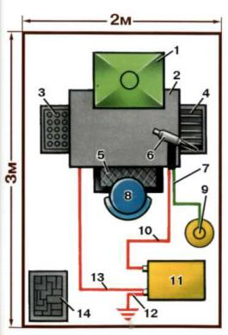
При зварюванні невеликих виробів робочі місця обладнують зварювальними кабінами розміром 2000x2000 або 2000х3000 мм. Стіни кабін мають висоту 1800 ... 2000 мм, а для кращої вентиляції підняті над підлогою на 200 ... 300 мм. В якості матеріалу для стін використовують тонколистову сталь або вогнетривкі матеріали (Рис.1).

Мал.1 Обладнання зварювальної кабіни:
1 - вентиляція; 2 - робочий стіл; 3 - ящик для електродів;- ящик для деталей; 5 - діелектричний ковдрик;6 - запальник; 7 - газовий рукав; 8 - стілець; 9 - газовий балон; 10 - прямий провід; 11 - джерело живлення дуги; 12 - заземлення; 13 - зворотній провід; 14 - ящик для відходів.
Стіни фарбують у світлі тони вогнестійкою фарбою, яка добре поглинає ультрафіолетові промені зварювальної дуги. Дверний отвір в кабіні закривають брезентовою завісою на кільцях, просоченим вогнестійким складом. Підлогу в кабінах настилають з вогнетривкого матеріалу: цегли або бетону. Кабіни повинні бути освітлені денним або штучним світлом, а також оснащені вентиляцією. Крім загальної вентиляції в них встановлюють місцеві відсмоктувачі, що поглинають шкідливі гази і пил безпосередньо із зони зварювання (Рис 2).
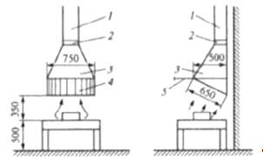
Для складання і зварювання деталей усередині кабіни встановлюють металевий зварювальний стіл висотою 500 ... 600 мм для роботи сидячи і близько 900 мм для роботи стоячи площею близько 1м. До столу приварюють сталеві болти для кріплення струмопідвідних проводів від джерела зварювального струму і для проводу заземлення столу. Збоку столу є гнізда для зберігання електродів. У шухляді столу зберігають інструмент, а також технологічну документацію.

Мал.2 Схема відсмоктування газів, які виділяються при зварювальних роботах:1-повітропровід; 2- шибер;3- повітроприймач; 4- штампована решітка; 5- козирок.
Для зручності роботи в кабіні встановлюють металевий стілець з підйомним сидінням, виготовленим з неелектропровідного матеріалу (дерево, пластмаса та ін.) Під ногами у зварника повинен знаходитися гумовий килимок.

Зварювання вольфрамовим електродом
При зварюванні вольфрамовим електродом, вольфрам плавиться у дузі, але при правильно підібраному режимі відбувається лише незначне розплавлення кінця електрода, витрата електродного стрижня не перевищує 1-2 см за годину горіння дуги. Нагрітий вольфрамовий електрод інтенсивно окислюється на повітрі, тому вольфрамові електроди можуть працювати лише в захисному газі, не реагуючому з вольфрамом. Найбільш високу якість зварювання неплавким електродом і тривалий термін служби вольфрамового електрода забезпечує застосування інертних газів – аргону і гелію. Зазвичай зварювання ведеться на постійному струмі прямої полярності (мінус на вольфрамовому електроді).
Газоелектричне зварювання, як ручне, так і автоматичне та напівавтоматичне, широко застосовується для з’єднання невеликих листів металу (до 5-6 мм) і дуже малої товщини (менш 0,1 мм). Процес відрізняється чистотою, у зварювальній ванні не вноситься ніяких забруднень, а інертний газ створює надійний захист від впливу атмосферного повітря; температура «полум’я» при зварюванні вольфрамовим електродом може доходити до
30 000 °С. Тому цей спосіб дуже зручний при зварюванні високоякісних, особливо чистих металів і сплавів, рідкісних, тугоплавких і високоактивних металів, а також нержавіючих, жаротривких та інших спеціальних високолегованих сталей, благородних металів, титану, вольфраму, молібдену, цирконію, ніобію та ін; в цих випадках досить висока вартість інертних газів не має особливого значення. Першим за часом способу зварювання вольфрамовими електродами в захисному газі була атомноводородне зварювання, що з'явилося в 20-х роках нашого століття.
Зварювання тонколистового металу може бути наступними способами:
- без присадочного металу, з подачею в дугу присадочного металу;
- з попередньою укладкою на місце шва присадочного металу.
Зварювання без присадочного металу полягає в оплавленні дугою крайок деталей, що зварюються. Цей спосіб набув найбільшого поширення.
Без присадочного металу можуть зварюватися з’єднання встик листів товщиною 1-2 з відборткою крайок, приєднання штампованого днища до корпусу ємності, кутові з’єднання, з’єднання внахлест, різні з'єднання з куточків, швелерів
Зварювання з подачею присадочного металу в дугу може проводиться за однією з двох схем – лівий або правий спосіб.
При «лівому» способі присадний пруток розміщують між електродом і основним металом, полум’я дуги направлено на основний метал.
При «правому» способі присадний пруток розміщують між наплавленим валиком шва полум’я дуги направлено на розплавлений метал.
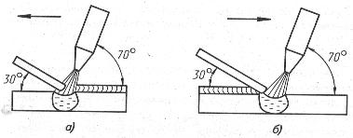

Мал. 2.1 Способи зварювання W-електродом з подачею присадочного
металу в дугу: а – «лівий» спосіб; б – «правий» спосіб
Особливості зварювання вольфрамовим електродом на постійному струмі. Технологічні властивості дуги, при зварюванні вольфрамовим електродом, значною мірою визначаються родом і полярністю зварювального струму. При прямій полярності на виробі виділяється до 70% теплоти дуги, що забезпечує глибоке проплавлення основного металу. При зворотній полярності напруга дуги вище, ніж при прямій полярності. На аноді – електроді виділяється велика кількість енергії, що призводить до значного його розігріву і можливого оплавлення робочого кінця. Зважаючи на це допустимі щільності зварювального струму знижені.
Способи запалювання дуги
Існує 2 способи запалювання дуги: контактний (дуга між електродом і виробом виникає в результаті короткого замикання електроду на виробі) і безконтактний (дуга запалюється за допомогою високочастотного розряду, який створюється осцилятором) (мал.3)

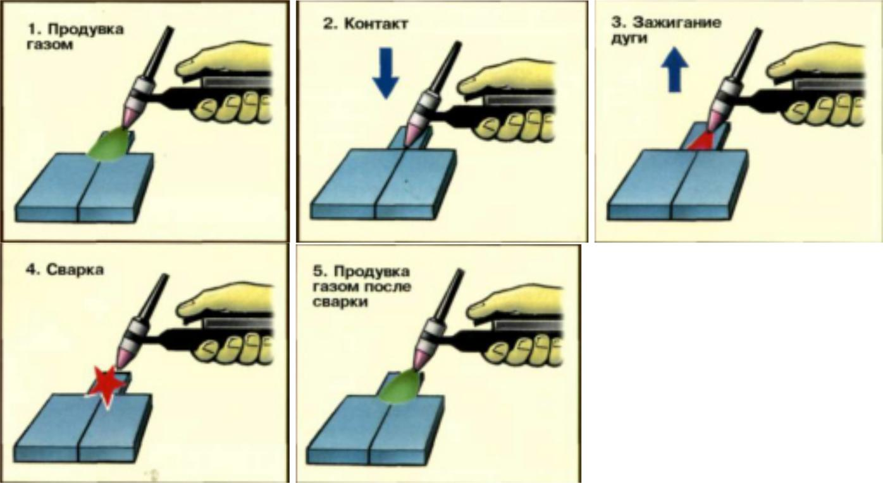

Мал. 3 Контактний спосіб запалювання дуги
Рух запальником. Здійснюють тільки один рух – уздовж осі шва. Відсутність поперечних коливань призводить до того, що шов стає вужчий, ніж при зварюванні покритими електродами. Щоб метал шва не насичувався киснем або азотом повітря, треба стежити, щоб кінець присадочного дроту і W-електрод постійно знаходився взоні захисного газу. Щоб уникнути розбризкування металу кінець дроту подають у зварювальну ванну плавно. Про ступінь плавлення судять за формою ванни розплавленого металу. Хорошому проплавленню відповідає ванна, витягнута в бік напряму зварювання, а поганому - кругла або овальна. Зварювання зазвичай виконують справа наліво. При зварюванні без присадочного матеріалу електрод розташовують перпендикулярно до поверхні металу, що зварюється, а з присадним матеріалом під кутом. Присадний пруток переміщують попереду пальника без поперечних коливань (мис.4).
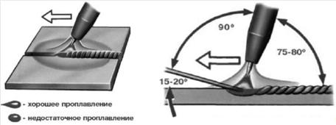

Мал. 4. Рух запальником
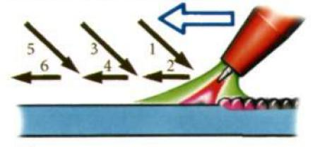
При наплавленні валиків горизонтальних швів у нижньому положенні присадковому дроту надають два напрями руху: вниз і поступовий уздовж країв, що зварюються. Це треба робити так, щоб метал рівними порціями надходив у зварювальну ванну. Закінчення зварювання та заварювання кратеру виконують, зменшуючи величину струму реостатом, включеним послідовно в зварювальне коло. (мал.5)

Мал. 5. Рух присадочним дротом

Режими зварювання вольфрамовим електродом
Більшість сталей і металів зварюють на постійному струмі прямої полярності. Зварювальний струм визначається діаметром W-електрода, його маркою і матеріалом виробу, що зварюється. Величина струму залежить не тільки від діаметра електрода і марки сталі, але й від роду і полярності струму
(Табл. 1,2)
Таблиця 1. Вибір зварного струму залежно від діаметра W-електрода
Діаметр електроду, мм | Змінний | Постійний прямої | Постійний зворотної полярності
 | струм | полярності
1-2 | 20-100 | 65-160 | 10-30
3 | 100-160 | 140-180 | 20-40
4 | 140-220 | 250-340 | 30-50
5 | 200-280 | 300-400 | 40-80
6 | 250-300 | 350-450 | 60-100

Таблиця 2. Вибір діаметра W-електрода залежно від товщини металу при зварюванні вуглеводистих, конструкційних і нержавіючих сталей, жароміцних сплавів.
Товщина металу, мм | Діаметр електроду, мм
0,5 | 1
1 | 1,5
2 | 2
3 | 3
4 | 4
5 і більше | 6
Напруга на дузі залежить від її довжини. Рекомендується вести зварювання на мінімально короткій дузі, що відповідає зниженій напрузі на ній. При підвищених напругах збільшується ширина шва, зменшується глибина проплавлення і погіршується захист зони зварювання.
Оптимальна довжина дуги складає 1,5-3 мм, що відповідає напрузі на дузі 11-14 В. Швидкість зварювання визначають на око залежно від розмірів і форми одержуваного шва.
Витрата захисного газу вибирають таким, щоб зберігався ламінарний потік струменя газу, що надійно захищає зварювальну ванну.
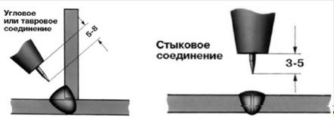
Відстань між кінцем електроду та торцом сопла – випуск електроду – при зварюванні стикових з’єднань повинен становити 3-5 мм., а углових та таврових – 5-8 мм (мал.6)

Мал. 6. Відстань між кінцем електроду та торцем сопла
Режими зварювання вуглеводистих і низьколегованих сталей вольфрамовим електродом:
Зварювальний струм від 70 до 140 А.
Діаметр електроду 2 – 5 мм.

Характеристика матеріалів
Зварювальні матеріали - це загальний термін, під яким розуміють витратні матеріали, використовувані в процесі зварювання. Залежно від виду зварювання в якості зварювальних матеріалів можуть бути використані, електроди, присадні прутки, захисні гази, керамічні підкладки. Поверхні деталей, що зварюються перед зварюванням повинні бути очищені від бруду, масла, іржі.
Основна роль зварювальних електродів - подача електроживлення для нагріву в точку зварювання.
Характеристика газів для зварювання неплавкими електродами.
Зварювання неплавким електродом в якості основного газу застосовується аргон – інертний газ, не здатний до хімічних реакцій і практично не розчинний у металах. Аргон вважається найбільш доступним і порівняно дешевим серед інертних газів. Будучи важчим за повітря, він добре захищає дугу і зону зварювання. Дуга в аргоні відрізняється високою стабільністю. Аргонодугове зварювання застосовують для з’єднання легованих сталей, кольорових металів і їх сплавів, її виконують постійним і змінним струмом. Аргон є основою захисним середовищем при зварюванні алюмінію, титану, рідкісних і активних металів. Газоподібний аргон зберігається і транспортується в сталевих балонах (за ГОСТ 949-73).
Балон з чистим аргоном забарвлений в сірий колір, з написом "Аргон чистий" зеленого кольору. Вживання газових сумішей замість технічно чистих газів аргону або гелію в деяких випадках підвищує стійкість горіння зварювальної дуги, зменшує розбризкування металу, покращує формування шва, збільшує глибину спротиву, а також впливає на перенесення металу.
Суміш з 90% аргону і 10% водню вживається при зварюванні тонкого металу, забезпечуючи збільшення швидкості зварювання, зменшення зони термічного впливу. Суміш аргону з 10-12% азоту дозволяє уникнути попередньої термообробки, забезпечуючи корозійну стійкість металу шва. Добавка до аргону невеликої кількості кисню або іншого окисного газу істотно підвищує стійкість горіння дуги і покращує якість формування зварних швів.
Для поліпшення боротьби з пористістю до аргону іноді додають кисень у кількості 3-5%. При цьому захист металу стає більш активним. Чистий аргон не захищає метал від забруднень, вологи та інших включень, що потрапили в зону зварювання з зварюваних кромок або присадочного металу. Кисень, вступаючи в хімічні реакції з шкідливими домішками, забезпечує їх вигоряння або перетворення в сполуки, що спливають на поверхню зварювальної ванни.
Застосування суміші аргону і вуглекислого газу (зазвичай 18-25%) ефективно при зварюванні низьковуглецевих і низьколегованих сталей. У порівнянні зі зварюванням у чистому аргоні або вуглекислому газі легко досягається перенесення електродного металу. Зварні шви більш пластичні, ніж при зварюванні в чистому вуглекислому газі. У порівнянні зі зварюванням у чистому аргоні менше ймовірність утворення пір. Газова суміш аргону з киснем зазвичай використовується при зварюванні легованих і низьковуглецевих сталей. Додавання до аргону кисню дозволяє запобігти пористість. Наявність кисню в дузі сприяє дрібнокрапельному переносу електродного металу.
Обладнання для зварювання неплавкими електродами
Ручний пальник для дугового зварювання в захисних газах служить для жорсткого фіксування W-електрода в певному положенні, підведення до нього електричного струму, подачі захисного газу в зону зварювання та охолодження струмоведучих частин повітрям або водою. Пальники для зварювання в монтажних умовах і при знижених температурах мають природне повітряне охолодження і розраховані на струм до 150 А. (мал. 7, 8, 9). Пальник для зварювання вольфрамовим електродом в інертних газах (газоелектричного зварювання) легкий, компактний і зручний в роботі.

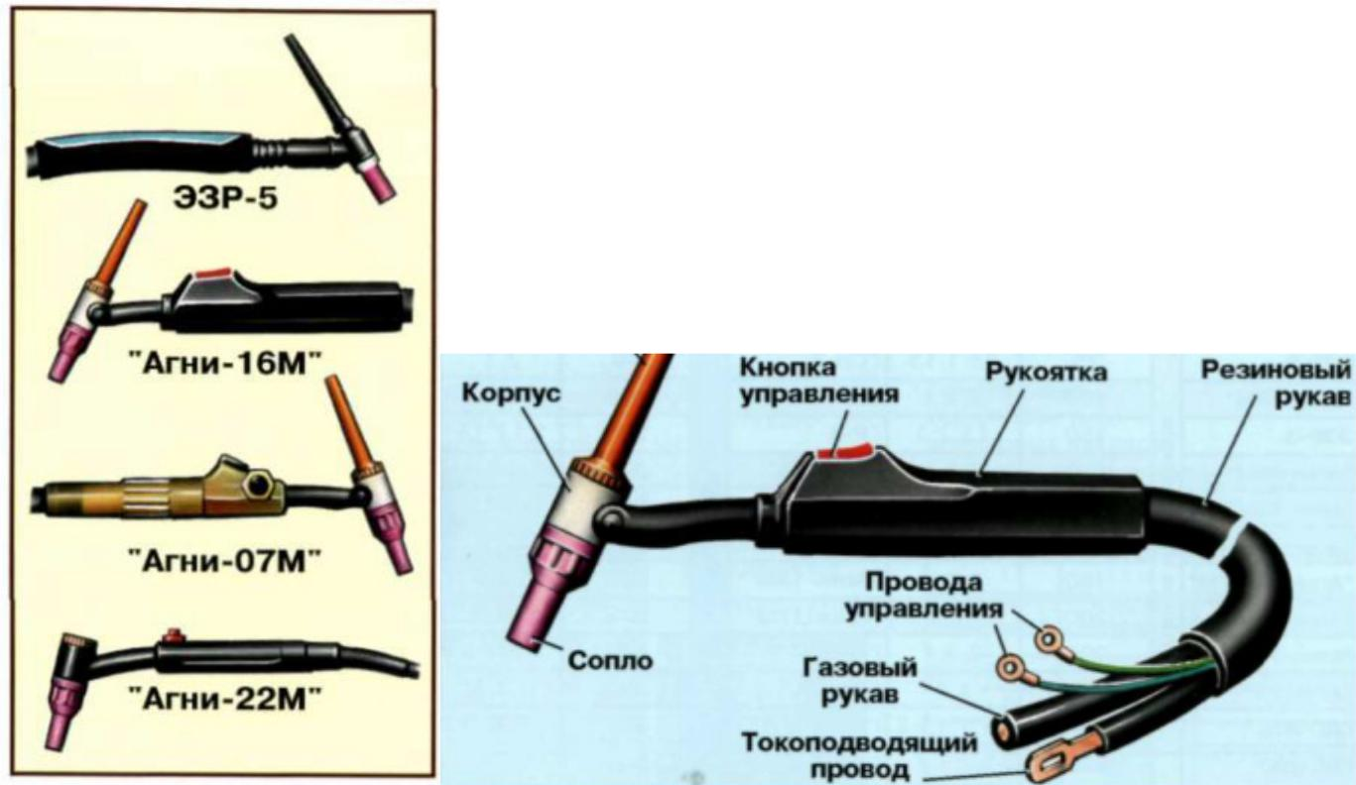

Мал.7 Зварювальні пальники. Мал.8 Будова зварювального пальника
«Агни-16М»
Таблиця3. Технічні характеристики зварювальних пальників з повітряним охолодженням
Марка | Номінальний | Діаметр W- | Марка | Номінальний | Діаметр W-
пальника | зварний | електрода, | пальника | зварний | електрода,
 | струм, А | мм |  | струм, А | мм
«Агни-22М» | 100 | 2; 3; 4 | «Агни-03/07М» | 180 | 2; 3; 4
ЭЗР-3 | 150 | 1,5; 2; 3 | «Агни-03М» | 200 | 2; 3; 4
«Агни-18М» | 160 | 2; 3; 4 | «Агни-12М» | 200 | 2; 3; 4
«Агни-16М» | 180 | 2; 3; 4 | «Агни-14» | 200 | 2; 3
«Агни-03/04» | 180 | 2; 3 | ГДС-200 | 200 | 1; 2; 3; 4

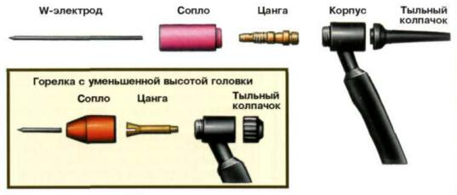

Мал. 9. Складові частини зварювального пальника

Балон, призначений для зберігання газу.
Балон складається з сталевого безшовного циліндричного корпусу зі сферичним днищем, на який напресований башмак. (мал.10). Верхня частина балона має горловину, у внутрішню різьбу якої ввернутий вентиль. (мал. 11) Ємність балона складає 40 дм³. Газ постачається під тиском 150±0,5 мПа.
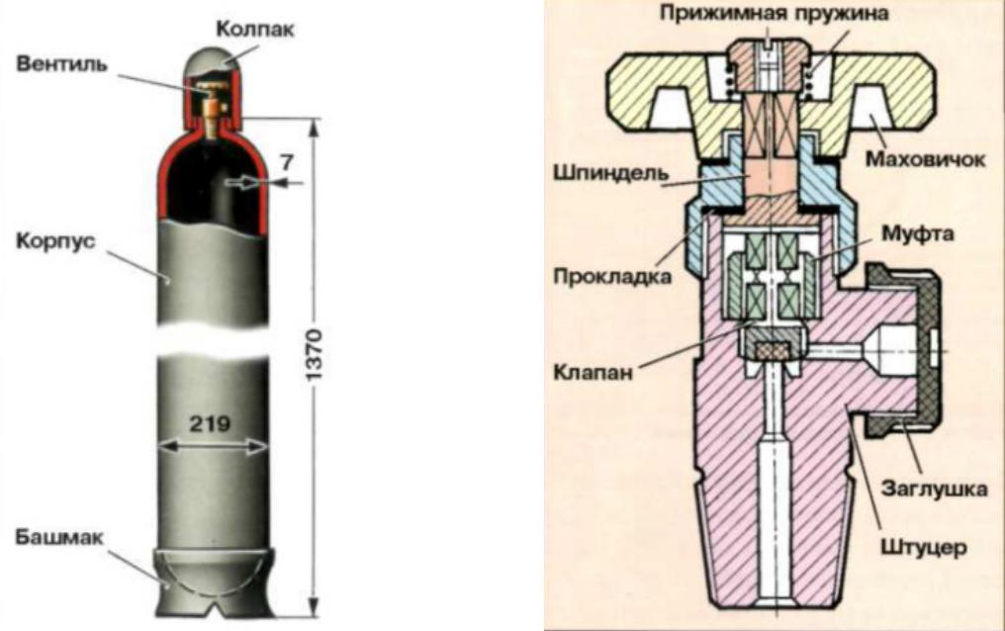

Мал. 10 Балон Мал. 11. Вентиль

В залежності від газу на балон наносять спеціальне маркування. (мал.12)
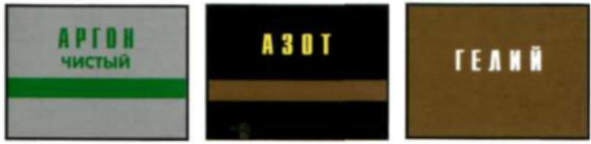

Мал . 12. Маркування балонів.

Редуктор призначений для пониження тиску газу, що надходить з балона (мал.13)
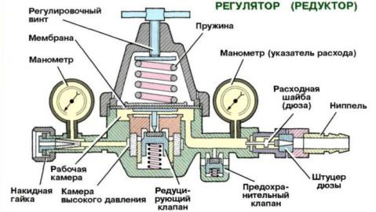

Мал. 13. Редуктор
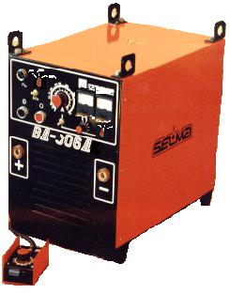
Джерело живлення забезпечує роботу в неперервному і імпульсному режимах зварювання. (мал. 14)

Мал. 14. Джерело живлення ВД 306Д
Технічні характеристики
Найменування параметра | ВД-306Д
Напруга мережі, В | 3х380
Частота мережі, Гц | 50
Номінальний зварний струм (ТІГ), А ( при ПВ,%) | 31(60%)
Номінальна робоча напруга (ТІГ), В, | 22
Межі регулювання зварного струму (ТІГ), А, | 10 -350
Межі регулювання робочої напруги (ТІГ), В | 12-24
Напруга холостого хода, В, не більше | 95
Діаметр вольфрамового електрода (ТІГ), мм | 0,8-6
Споживна потужність при номінальном струмі, кВА, не більше | 25
Маса, кг | 115
Габаритні розміри, мм | 650х390х600

а) можливі види помилок та способи їх запобігання та усунення:
б) далі проводиться опитування учнів та пробне виконання ними нових прийомів робіт з метою перевірки засвоєння нового матеріалу і вступного інструктажу. в) відповіді на запитання слухачів.

